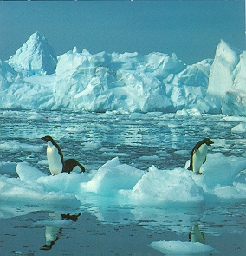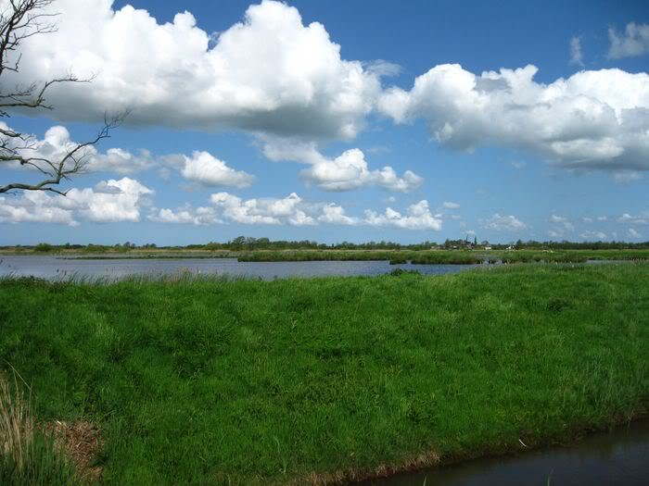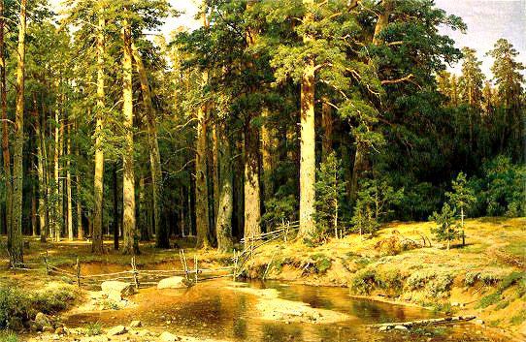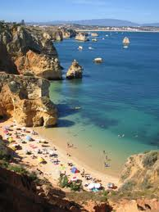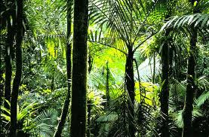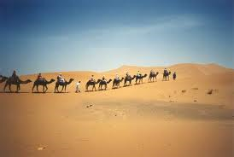

**TEMPERATUUR EN NEERSLAG**

**IN EEN GROTER GEBIED**

**OVER EEN LANGE PERIODE**

**WOESTIJN**

**KLIMAAT**

Overdag heel warm.

s’Nachts kan het vriezen.

**TROPISCH**

**KLIMAAT**

Hele jaar heet.

Heel veel regen.

Nooit kouder dan 18 graden.

**MIDD. ZEE**

**KLIMAAT**

Warme zomers

Zachte winters

In de winter neerslag

**LAND**

**KLIMAAT**

Hete zomers

Koude winters

Niet veel neerslag

**ZEE**

**KLIMAAT**

Koele zomers

Zachte winters

Hele jaar neerslag

**POOL**

**KLIMAAT**

In de warmste maand komt de temperatuur niet boven 10 graden.